Лабораторна робота №6

Доліда Володимира ІС-82

Тема №21 Авансовий звіт

Працівник отримує в касі певну суму готівки для відрядження в інше місто і закупівлі МЦ. Це обліковується ПД типу «Видатковий касовий ордер», виникає заборгованість працівника перед підприємством на бух.рахунку 37, який в цьому разі має бути деталізований по працівниках.

Згодом працівник звітує перед бухгалтерією. Придбані МЦ, перелічені в рядках ПД «Авансовий звіт», оприбутковуються на склад. В рядках типу «Витрати» вводяться витрати працівника, підтверджені квитанціями.

Кореспонденція рахунків по рядках МЦ: дт 20 кт 37

Кореспонденція рахунків по рядках типу «Витрати»: дт 91 кт 37. Підрозділ – той, якому належить працівник; вид діяльності береться з Авансового звіту; елемент витрат – «Відрядження».

Якщо сума, яку витратив працівник, більша його сальдо по рах.37, бухгалтерія видає йому різницю видатковим ордером; якщо відзвітована сума менша сальдо рах.37, працівник повертає різницю в касу, що обліковується прибутковим касовим ордером.

***Локально захожу в папку проекту і створюю локальний репозиторій***

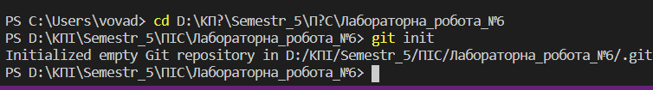

***Створюю файл README.md***

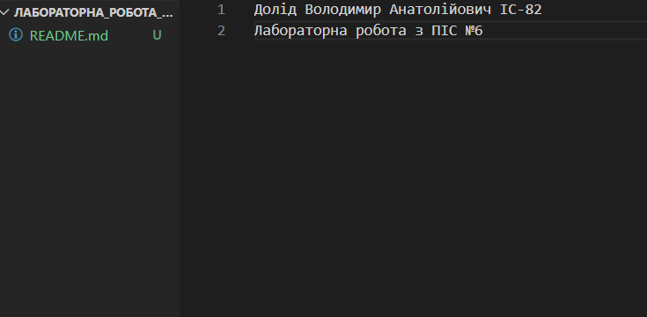

***Додаю файл README.md до проекту та виконую Commit***

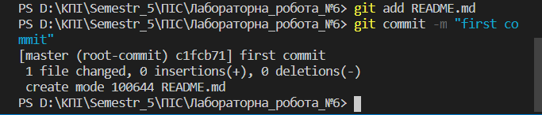

***Налаштовую локальний репозиторій на глобальний, а саме***

* Зв’язую локальний репозиторій з віддаленим:

**$ git remote add origin https://github.com/n0tb0dy/UpRemote.git**

* Верифікую, що віддалений репозиторій зв’язаний з нашим локальним:

**$ git remote -v**

* Публікую гілку master на віддаленому репозиторії:

**$ git push -u origin master**

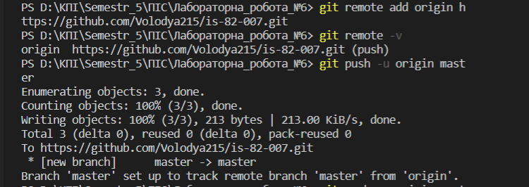

***Перевіряємо зміни на віддаленому репозиторії***

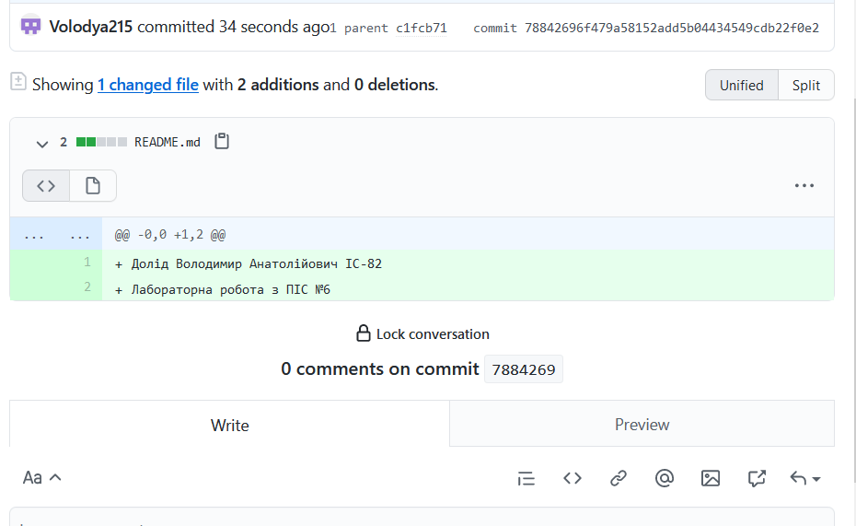

***Додаємо пдф файл зі звітами до 4 та 5 лабораторних***

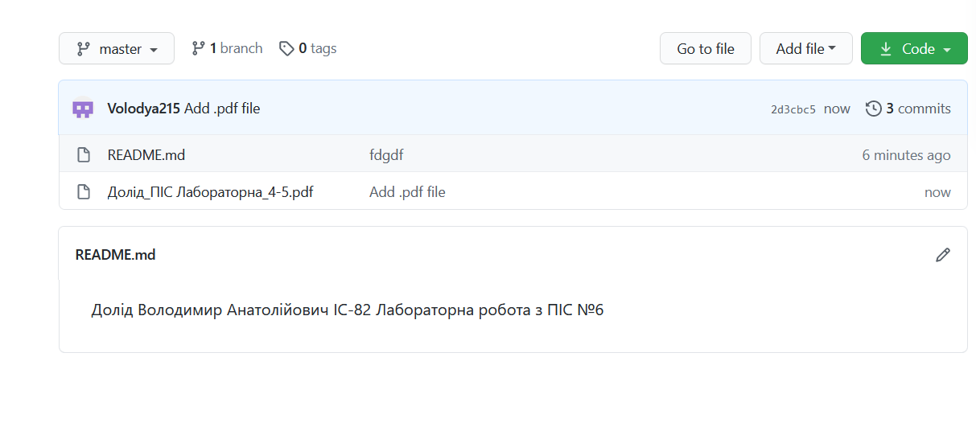

***Отримуємо оновлення***

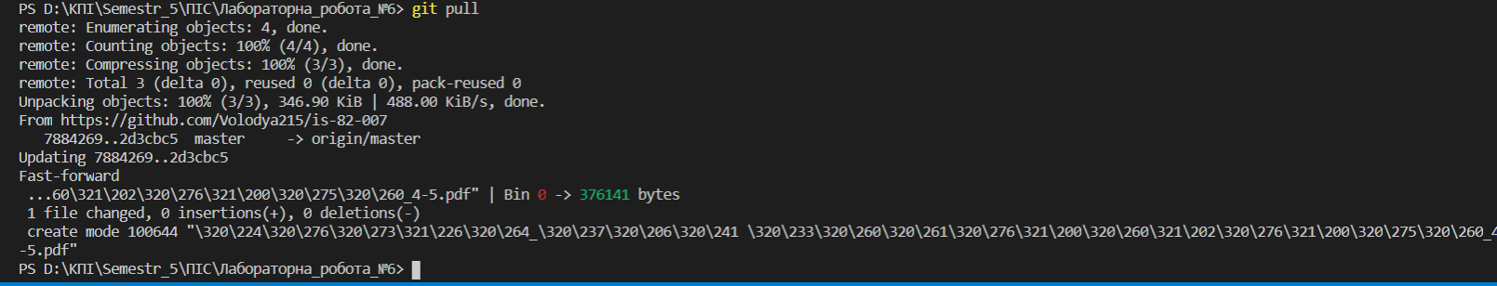

***Перевіряємо наявність оновлень***

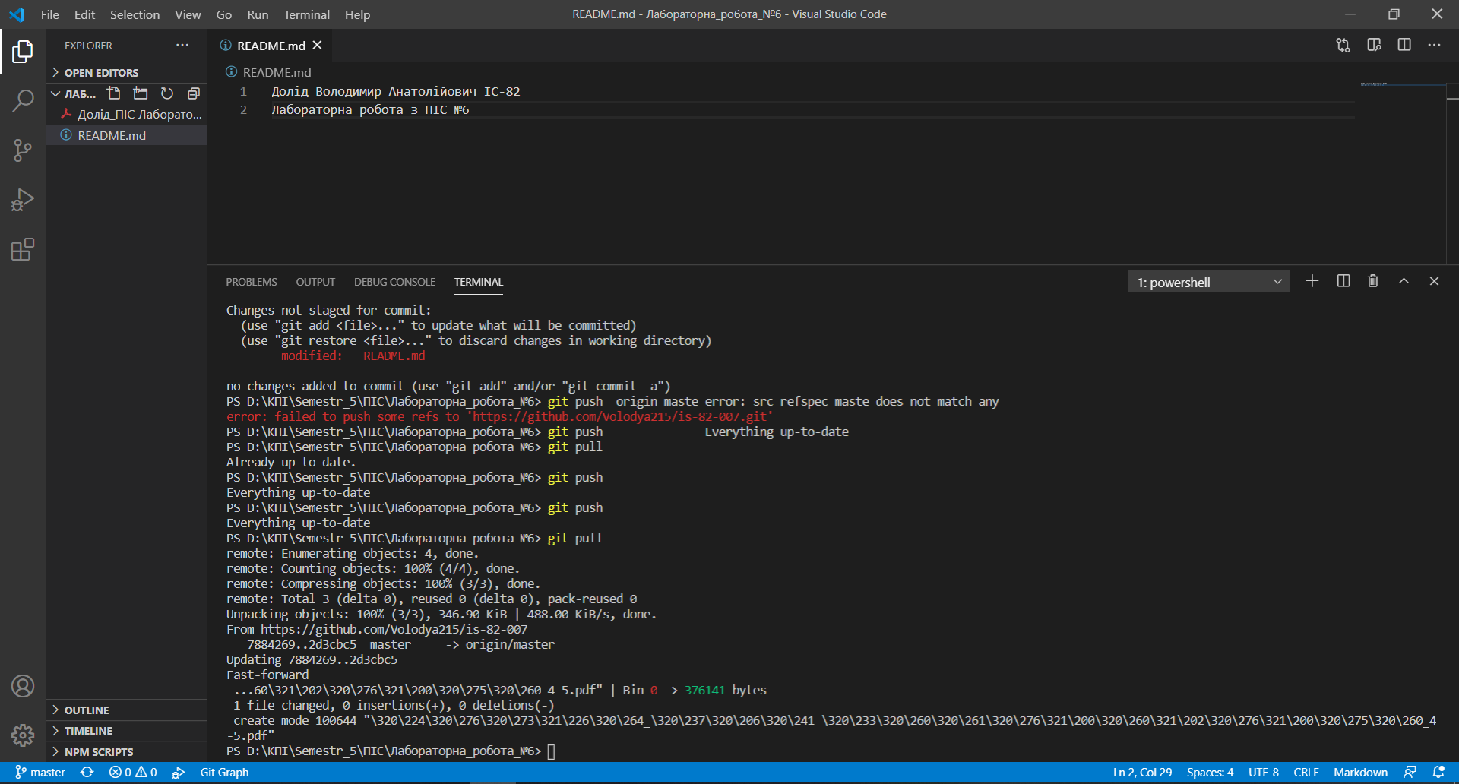

***Посилання на репозиторій:*** https://github.com/Volodya215/is-82-007